
Modifica el Código Procesal Penal para establecer la obligatoriedad de la prisión preventiva en caso de reincidencia, respecto de los delitos que indica
Boletín N°11071-07

Antecedentes:
1. El Código Procesal Penal, al regular la prisión preventiva, señala como presupuestos, en el artículo 139, que la prisión preventiva procederá sólo cuando las demás medidas cautelares personales fueren estimadas por el juez como insuficientes para asegurar las finalidades del procedimiento, la seguridad del ofendido o de la sociedad.
2. El artículo 143 del Código Procesal Penal exige que la prisión preventiva sea decretada en audiencia pública, mediante resolución fundada. Ésta debe expresar claramente los antecedentes calificados que justificaren la decisión, siempre y cuando esté demostrada la existencia del delito que se investiga; que se presuma fundadamente que el imputado ha tenido participación en el delito y que existan antecedentes calificados que permitan considerar que la prisión preventiva es indispensable para el éxito de diligencias precisas y determinadas de la investigación, o que la libertad del imputado sea peligrosa para la seguridad de la sociedad o del ofendido.
3. Por su parte, la Ley N° 20.253, de la Agenda Corta Antidelincuencia, introdujo modificaciones en materias tales como facultades policiales, flagrancia, reincidencia y especialmente en la regulación de la prisión preventiva, respecto al recurso de apelación del Ministerio Público para determinados delitos, y la inclusión del peligro de fuga como una causal alternativa del peligro para la seguridad de la sociedad.
4. Dicha ley, al distinguir entre la seguridad de la sociedad y el peligro de fuga, permitiría sostener que se trata de dos objetos distintos, considerando a la primera como un mecanismo dirigido a combatir a los imputados reincidentes, es decir, se utilizaría a la prisión preventiva, como un medio de control. Lo señalado anteriormente pareciera dificultar la determinación del contenido y alcance de la norma en cuanto al peligro para la seguridad de la sociedad.
5. Asimismo, esta causal, implicaría un peligro de reincidencia, lo que puede observarse cuando el legislador alude a consideraciones como: la existencia de procesos pendientes, el hecho de encontrarse sujeto a alguna medida cautelar personal, en libertad condicional o gozando de algunos de los beneficios alternativos a la ejecución de las penas privativas o restrictivas de libertad, la existencia de condenas anteriores cuyo cumplimiento se encontrare pendiente, entre otros. De este modo, el peligro para la seguridad de la sociedad incluiría el peligro de fuga, la reiteración delictiva y la alarma pública o legitimidad del sistema.
6. Uno de los problemas más graves del sistema penitenciario chileno, son las altas tasas de reincidencia. Esto tiene directa relación con el sentir de la ciudadanía acerca de la delincuencia, en el sentido de que existir una total impunidad respecto de los delincuentes reincidentes, pues se estima que estos, pese a ser sometidos a nuevos procesos en su contra, los Tribunales los siguen dejando en libertad, de manera que circulan tranquilamente por las calles, aumentando fuertemente la sensación de inseguridad que existe en la mayoría de los chilenos.
7. Un dato relevante al respecto, es el entregado el año 2012, año en que Paz Ciudadana realizó un estudio para determinar los niveles de reincidencia del sistema penitenciario chileno. El estudio concluyó que el 50,5 por ciento de un total de 16 mil condenados egresados del sistema penitenciario cerrado presenta, al menos y en un promedio de 336 días, un nuevo ingreso a la cárcel por una condena judicial.
Asimismo, se desprende que un 71,2 por ciento de ese total mantuvo un nuevo contacto con el sistema de enjuiciamiento criminal, ya sea por nuevas formalizaciones o requerimientos de los tribunales y órganos de persecución penal.
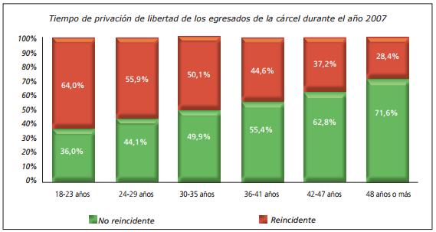

P R O Y E C T O D E L E Y

Modifíquese el artículo 139 del Código Procesal Penal, agregando un nuevo inciso tercero en el siguiente tenor:
Artículo 139 inciso 3º: “No obstante lo anterior, será obligatoria la prisión preventiva en caso de reincidencia respecto de los delitos de: Homicidio, Lesiones corporales, Robo, Estupro, y otros delitos sexuales, sancionados con pena de presidio mayor en su grado mínimo a máximo”.

GERMÁN VERDUGO SOTO
DIPUTADO

http://www.pazciudadana.cl/wp-content/uploads/2013/07/2013-03-21_reincidencia-en-el-sistema-penitenciario-chileno.pdf
Estadísticas Gendarmería de Chile.

